Tú enseñas con autoridad

**Señor Jesús:** Hoy hemos escuchado tu Palabra siempre importante, siempre sanadora, llena de fuerza y de luz para seguirte.

**Tú hablas con autoridad:** No hablas de cabeza sino desde el corazón.Convences porque tus palabras van acompañadas de gestos. Enseñas con convicción e integridad de vida. Transparentas a Dios y te pones al servicio de todos.

**Señor,** enséñanos a ver el mal que anida en nuestro corazón, lo que hacemos mal, reconocer nuestras esclavitudes y pecados, nuestros traumas y demonios, sé la energía de nuestros actos, el motor de nuestra fuerza y el amor de nuestros gestos.

**Que nuestro obrar cristiano** sea una respuesta convincente y salvadora a tu Palabra, alumbrando oscuridades y siendo compañeros de vidas.

**Sánanos y haznos como tú**, maestros, educadores, transmisores de humanidad, generadores de vida.

**Te lo pedimos con María, reina de las Misiones. Amén.**

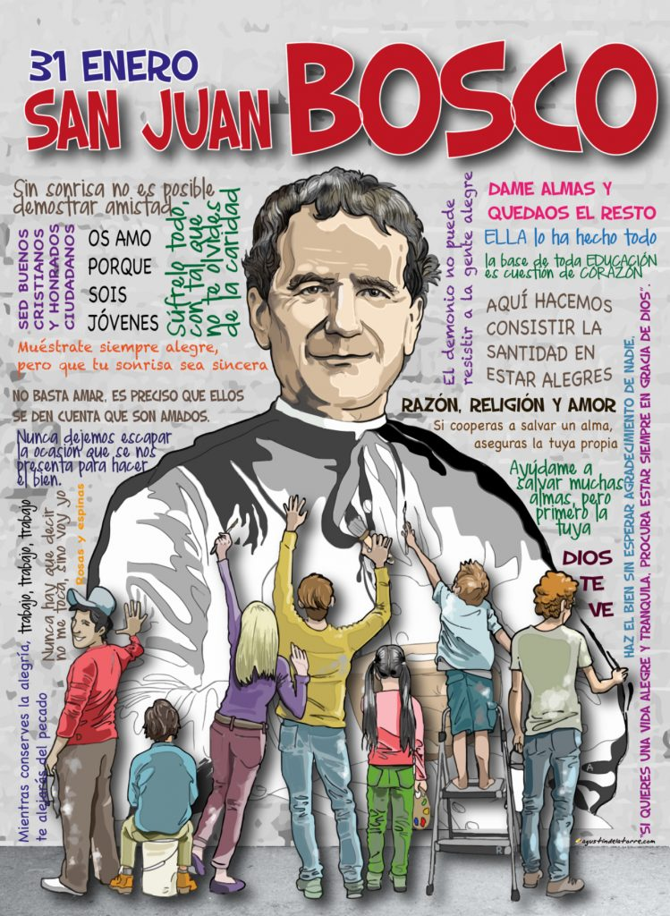

**31 de enero, S. Juan Bosco**

Señor, hoy te queremos dar las gracias

de todo corazón por el regalo que nos hiciste

poniendo en el corazón de Don Bosco

las ganas y las fuerzas

para dedicarse a la educación

de los niños y jóvenes.

Gracias por su vida, por su mensaje,

por su amabilidad y por su sonrisa.

Gracias porque todavía hay personas generosas

que imitan esa sonrisa y se ponen

al lado de los jóvenes

para ayudarnos en el camino de la vida.

Gracias por el cariño

de las personas que les quieren,

gracias por el trabajo de los nuevos Don Bosco

que viven entre nosotros,

los maestros y catequistas,

los animadores y educadores,

que pierden un poquito

de su vida para hacer

que nosotros ganemos la nuestra.

Gracias por el regalo de D. Bosco.



Los niños queremos la paz,

Orquesta Olympus: <https://youtu.be/watch?v=bF2NSjWvKgk>

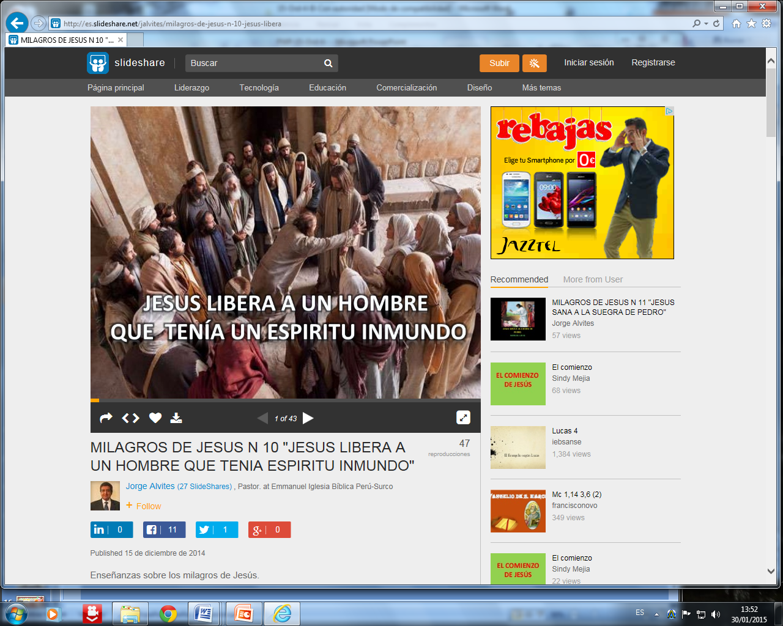

Evangelio

28-enero-2024

4ºORDINARIO-B

Domingo de la Palabra de Dios

Domingo de la Palabra de Dios

Domingo de la Palabra de Dios





**DEUTERONOMIO 18, 15-20:** *Suscitaré un profeta y pondré mis palabras en su boca.*

El Moisés habló al pueblo diciendo: «El Señor, tu Dios, te suscitará de entre los tuyos, de entre tus hermanos, un profeta como yo. A él lo escucharéis. Es lo que pediste al Señor, tu Dios, en el Horeb el día de la asamblea: *“No quiero volver a escuchar la voz del Señor mi Dios, ni quiero ver más ese gran fuego, para no morir”.* El Señor me respondió: *“Está bien lo que han dicho.* ***Suscitaré un profeta*** *de entre sus hermanos, como tú.* ***Pondré mis palabras en su boca****, y les dirá todo lo que yo le mande. Yo mismo pediré cuentas a quien no escuche las palabras que pronuncie en mi nombre. Y el profeta que tenga la arrogancia de decir en mi nombre lo que yo no le haya mandado, o hable en nombre de dioses extranjeros, ese profeta morirá”».* Palabra de Dios.

**SALMO 94: R/.  Ojalá escuchéis hoy la voz del Señor: «No endurezcáis vuestro corazón».**

**I CORINTIOS 7, 32-35:** *La soltera se preocupa de los asuntos del Señor, de ser santa.*

Digo esto, hermanos, que el momento es apremiante. Queda como solución que los que tienen mujer vivan como si no la tuvieran; los que lloran, como si no lloraran; los que están alegres, como si no se alegraran; los que compran, como si no poseyeran; los que negocian en el mundo, como si no disfrutaran de él: porque la representación de este mundo se termina. *Palabra de Dios.*

**marcos 1, 21b-28:** *Les enseñaba con autoridad.*

**Narrador:** En la ciudad de Cafarnaún, el sábado entró Jesús en la sinagoga a enseñar; estaban asombrados de su enseñanza, porque **les enseñaba con autoridad** y no como los escribas. Había precisamente en su sinagoga un hombre que tenía un espíritu inmundo y se puso a gritar:

**Hombre: -** *«¿Qué tenemos que ver nosotros contigo, Jesús Nazareno? ¿Has venido a acabar con nosotros? Sé quién eres: el Santo de Dios».*

**Narrador:** Jesús lo increpó:

**Jesús: *-«¡Cállate y sal de él!».***

**Narrador:** El espíritu inmundo lo retorció violentamente y, dando un grito muy fuerte, salió de él. Todos se preguntaron estupefactos:

**Gente: *-****«¿Qué es esto? Una enseñanza nueva expuesta con autoridad. Incluso manda a los espíritus inmundos y lo obedecen».*

**Narrador:** Su fama se extendió enseguida por todas partes, alcanzando la comarca entera de Galilea.

*Palabra del Señor.*

***(Narrador-Hombre-Jesús-Gente).***



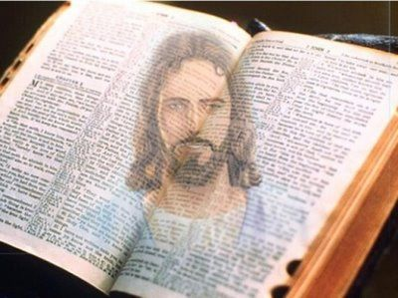

Jesús enseña con autoridad,

sus palabras curan y sanan

**1. VER: El contador de historias**

- **Hay un periodista que viaja habitualmente a un pueblo de África** y disfruta enterándose de lo que sucede a las gentes del poblado. En una de sus visitas descubrió un montón de televisoresaún sin estrenar almacenados en una choza a las afueras del pueblo. Desconcertado, se fue a conversar con el jefe del pueblo. *“¿Por qué la gente del pueblo no ve la televisión”?*,le preguntó. Y el jefe del pueblo le contestó: ***"Nosotros tenemos nuestro propio contador de historias".*** *“Eso está muy bien, pero la televisión puede contarles miles de historias”,* le dijo el periodista. *"Es verdad*, le dijo el jefe, *pero nuestro contador de historias nos conoce a cada uno de nosotros".*  ***Qué te parece? ¿Y las respuestas del jefe? ¿Es la tele nuestro***

***único contador de historias? ¿Conoces a otros contadores?***

**2**. **JUZGAR: Jesús enseña con autoridad**

**-** En el evangelio de hoy, Jesús entra un sábado en la sinagoga. Los que le oyeron ***“se quedaron asombrados de su enseñanza, porque no enseñaba como los letrados, sino con autoridad”****.* Y curó a uno que estaba poseído por el mal aunque él se quejaba de su presencia.

Mc 1, 21-28, película, Fundación Ramón Pané: https://youtu.be/M4boRhgfxXk

**¿QUÉ NOS QUIERE DECIR JESÚS?**

- **Jesús es nuestro “cuentacuentos”, nuestro contador de historias.** Cada domingo nos visita, nos enseña con autoridad y cura el mal de nuestros corazones.

- **Jesús habla con autoridad** **porque**: nos aporta luz a lo que estamos viviendo, tiene las palabras y consejos adecuados a nuestros problemas; su mensaje es claro, se le entiende bien; no habla de cabeza, de sus conocimientos, sino desde el corazón; enseña con gestos, con la vida, más que con las palabras; vive lo que enseña, es coherente, las palabras las traduce en obras, tiene el don de la autenticidad.

- **La Palabra de Jesús cura,** sana corazones, limpia y cambia; nos enseña a vivir, a encontrar sentido, respuestas a las preguntas de la vida. Nos ayuda a descubrir que en nosotros hay mal, hacemos mal incluso sin darnos cuenta… Pero a través de la oración, preguntándonos ¿esto lo haría Jesús?, echa de nosotros el mal.

Domingo 4º Ord-B, explicación “Cosas de Dios”: <https://youtu.be/odbyfTxsNcc>

***¿Por qué actúa Jesús con autoridad? ¿Te dejas curar por Él?***

1. **ACTUAR: Síguele, lleva la luz de Jesús**

* Deja que Jesús sea tu “cuentacuentos”, el que te conoce y te guía. Lee su Palabra, mira lo que hay de mal en tu vida y haz lo que Él te diga. Aplica las “medicinas” que Él te sugiera. Pedimos por los educadores o contadores de historias de vida: catequistas, profesores, padres, sacerdotes, etc. para que se parezcan al gran “Maestro”, Jesús. ***¿Qué estás dispuesto a hacer?***

Canción: Jesús, Ain Karem: <https://youtu.be/watch?v=Y_fbZR3PQUM>